**МІНІСТЕРСТВО ОСВІТИ І НАУКИ УКРАЇНИ НАЦІОНАЛЬНОМУ УНІВЕРСИТЕТІ “ЛЬВІВСЬКА ПОЛІТЕХНІКА”**

**Кафедра систем штучного інтелекту**

**Лабораторна робота №4**

з дисципліни

«Дискретна математика»

**Виконав:**

студент групи КН-112

Горішна Надя

**Викладач:**

Мельникова Н.І.

Львів-2019р.

Лабораторна робота №4

**Тема**: Основні операції над графами. Знаходження остова мінімальної ваги за алгоритмом Пріма-Краскала.

**Мета** **роботи**: набуття практичних вмінь та навичок з використанням алгоритмів Пріма і Краскала.

**Варіант 3**

**Завдання № 1.** Розв'язати на графах наступні задачі:

**1.** Виконати наступні операції над графами:

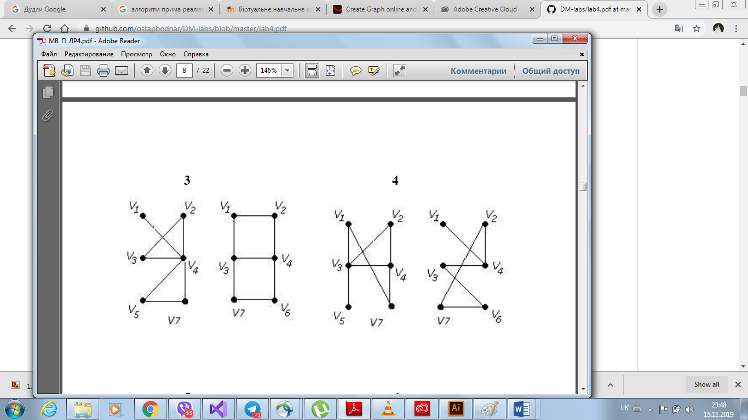1) знайти доповнення до першого графу,

2) об’єднання графів,

3) кільцеву суму G1 та G2 (G1+G2),

4) розщепити вершину у другому графі,

5) виділити підграф А, що складається з 3-х вершин в G1 і знайти

стягнення А в G1 (G1\ A)

6) добуток графів

1. Доповнення до першого графу:

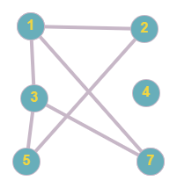

1. Об’єднання графів:

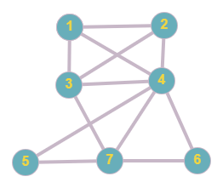

3)Кільцева сума G1 та G2:

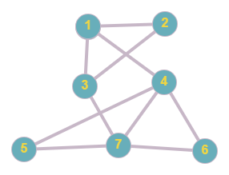

1. Розщепити вершину у другому графі:

Розщепимо вершину 1:

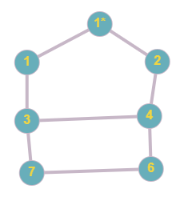

1. Виділити підграф А, що складається з 3-х вершин в G1 і знайти стягнення А в G1 (G1\ A.

Нехай підграф А складається з вершин 4, 5, 7.

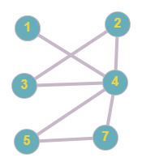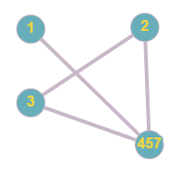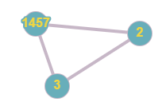

1. Добуток графів:

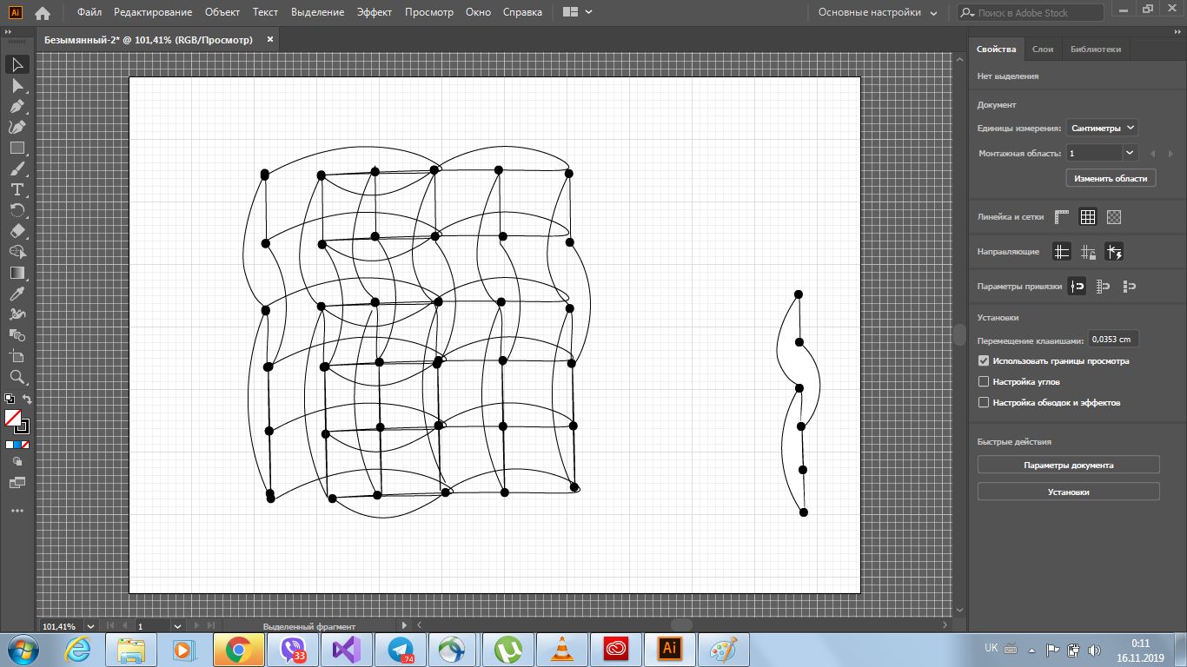

**2.** Знайти таблицю суміжності та діаметр графа.

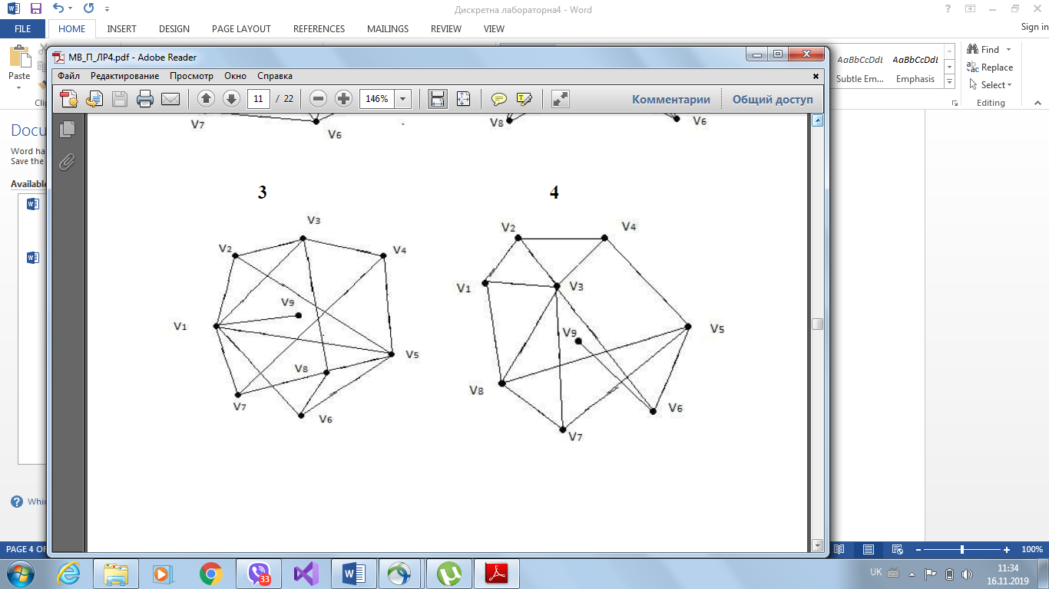

|  |  |  |  |  |  |  |  |  |  |
| --- | --- | --- | --- | --- | --- | --- | --- | --- | --- |
|  | V1 | V2 | V3 | V4 | V5 | V6 | V7 | V8 | V9 |
| V1 | 0 | 1 | 1 | 0 | 1 | 1 | 1 | 0 | 1 |
| V2 | 1 | 0 | 1 | 0 | 1 | 0 | 0 | 0 | 0 |
| V3 | 1 | 1 | 0 | 1 | 0 | 0 | 0 | 1 | 0 |
| V4 | 0 | 0 | 1 | 0 | 1 | 0 | 1 | 0 | 0 |
| V5 | 1 | 1 | 0 | 1 | 0 | 1 | 0 | 1 | 0 |
| V6 | 1 | 0 | 0 | 0 | 1 | 0 | 0 | 1 | 0 |
| V7 | 1 | 0 | 0 | 1 | 0 | 0 | 0 | 1 | 0 |
| V8 | 0 | 0 | 1 | 0 | 1 | 1 | 1 | 0 | 0 |
| V9 | 1 | 0 | 0 | 0 | 0 | 0 | 0 | 0 | 0 |

Діаметр = 3.

**3.** Знайти двома методами (Краскала і Прима) мінімальне остове дерево графа.

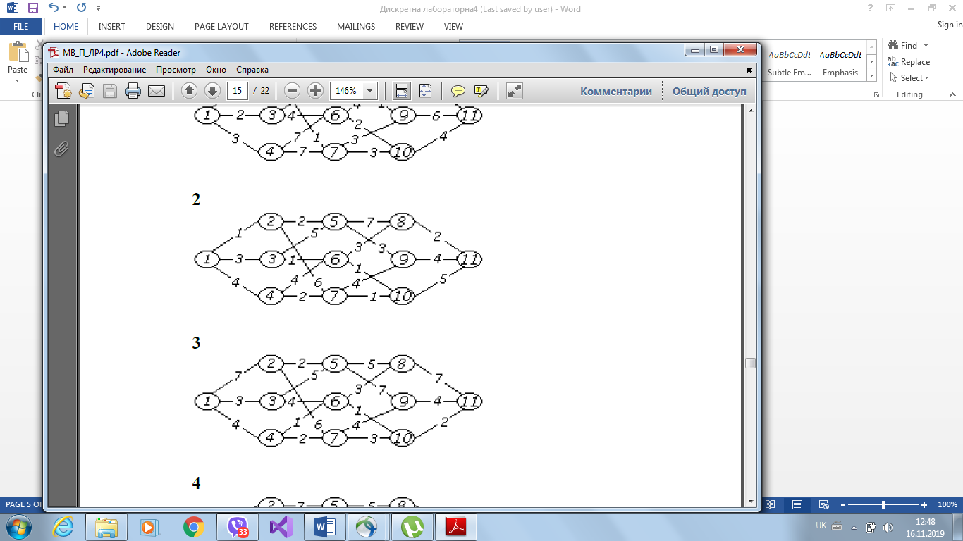

Алгоритм Прима:

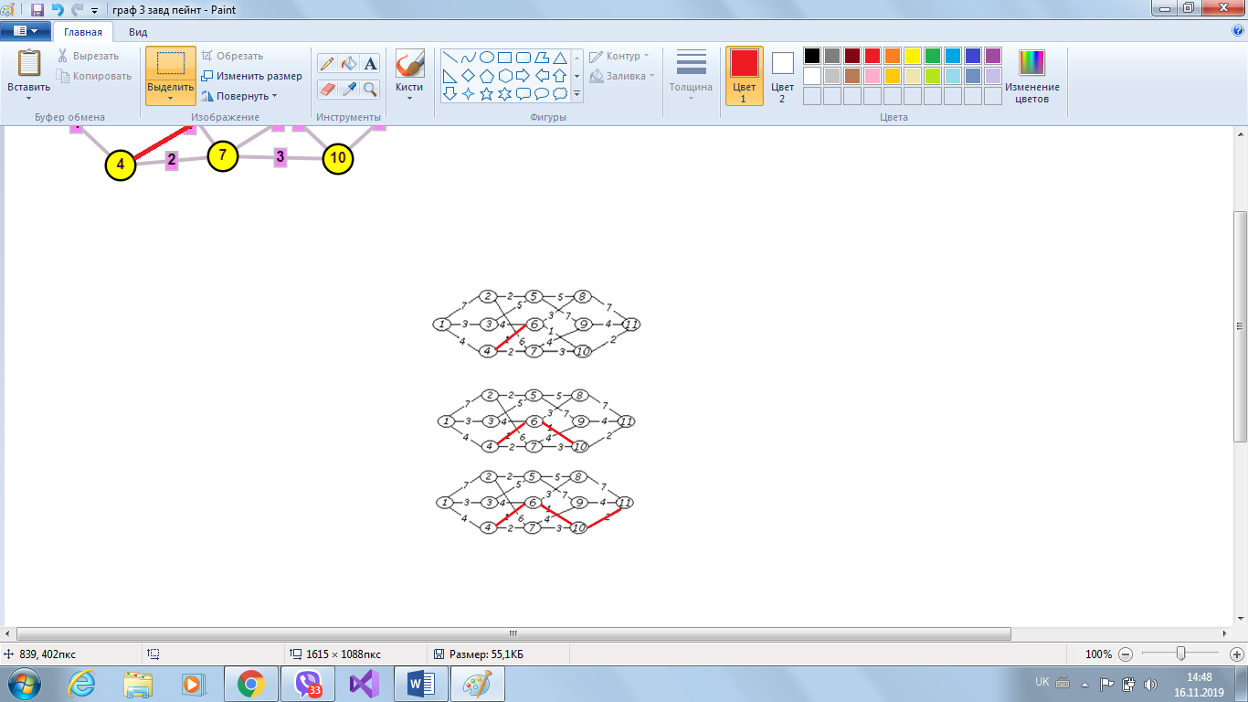

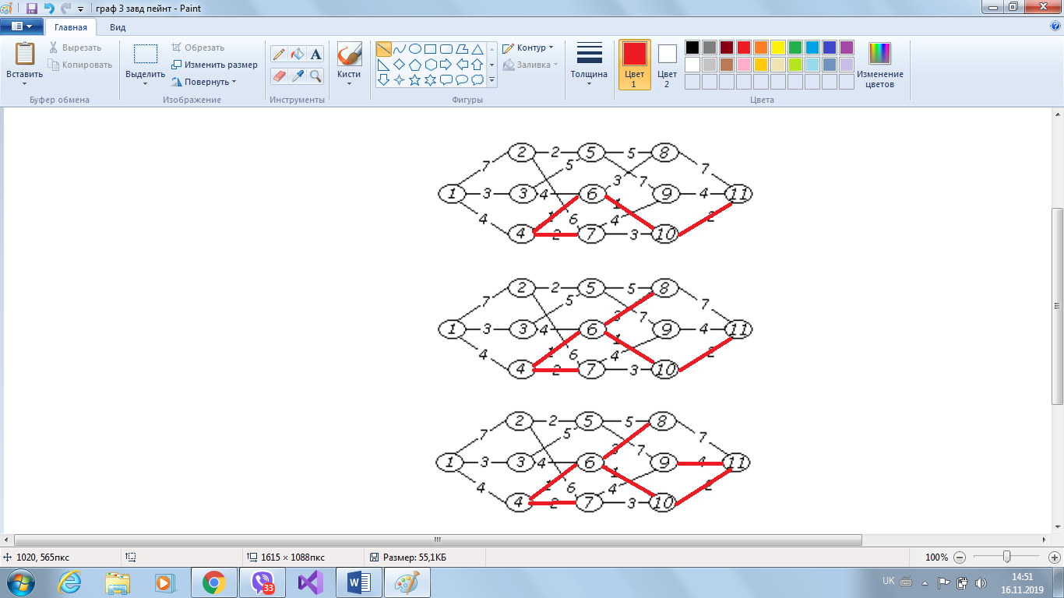

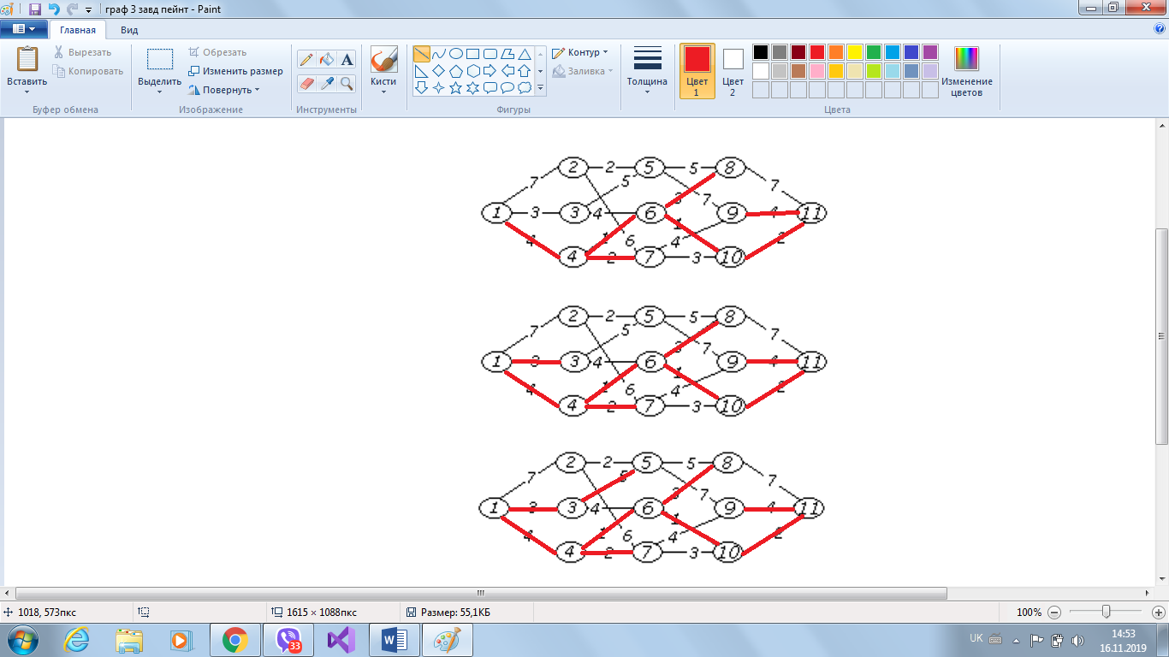

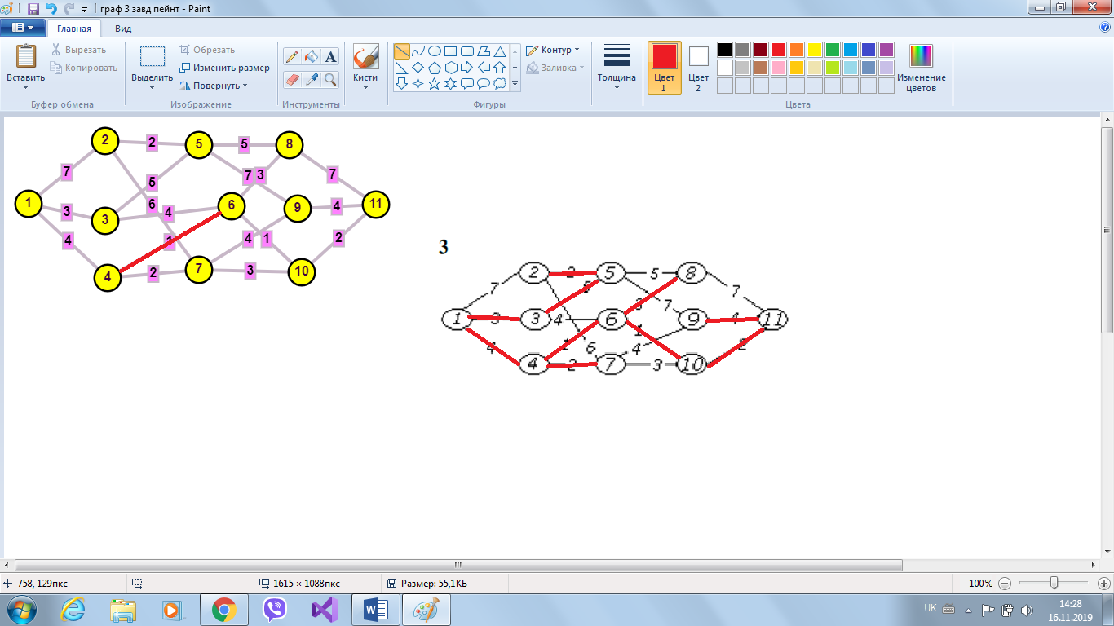

V={4, 6, 10, 11, 7, 8, 9, 1, 3, 5, 2}

E={(4,6), (6, 10), (10,11), (4,7), (6,8), (11,9), (1,4), (1,3), (3,5), (5,2)}

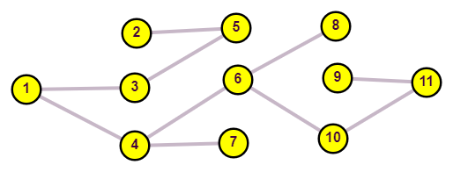

Вага остового дерева = 27.

Алгоритм Краскала:

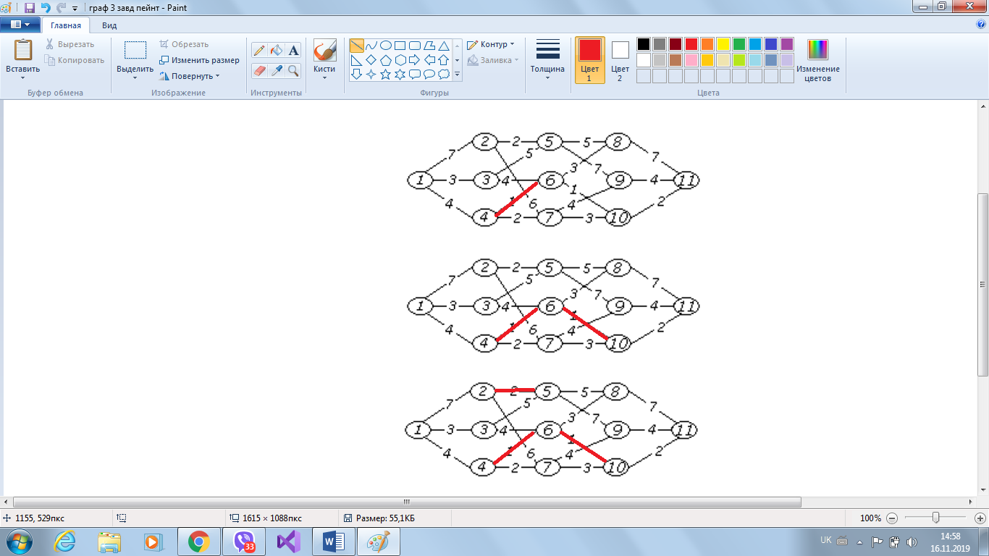

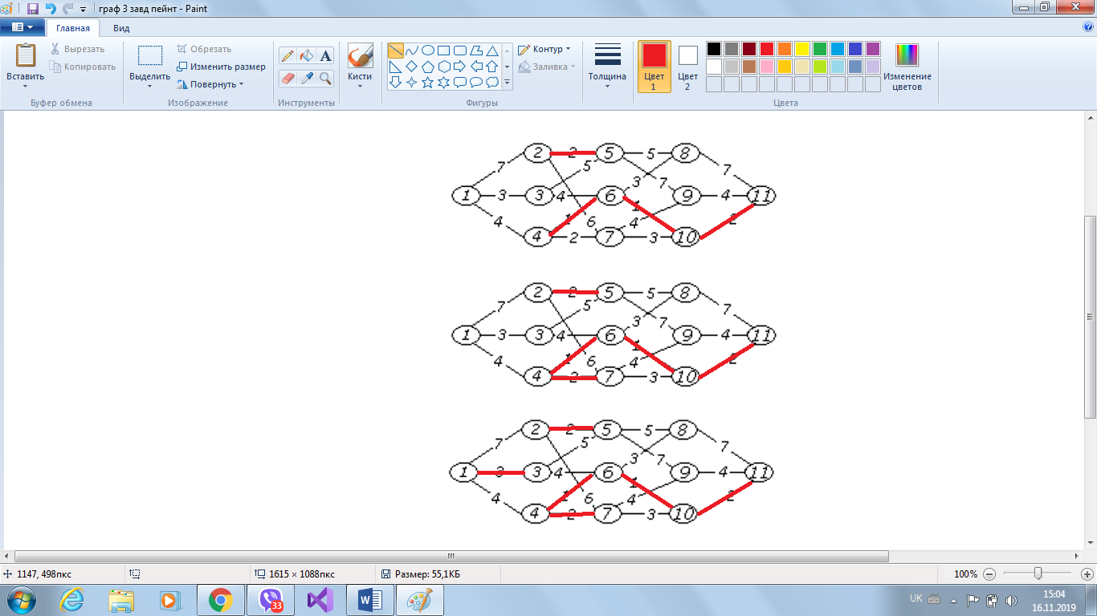

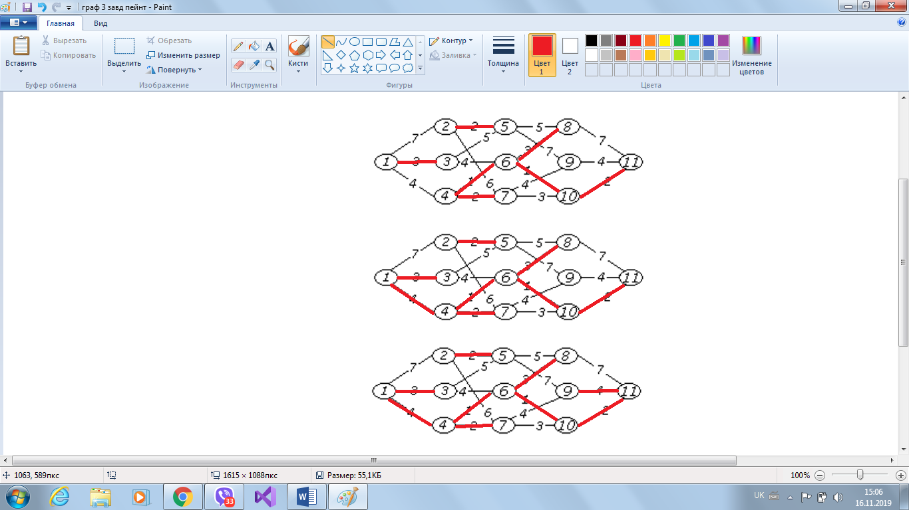

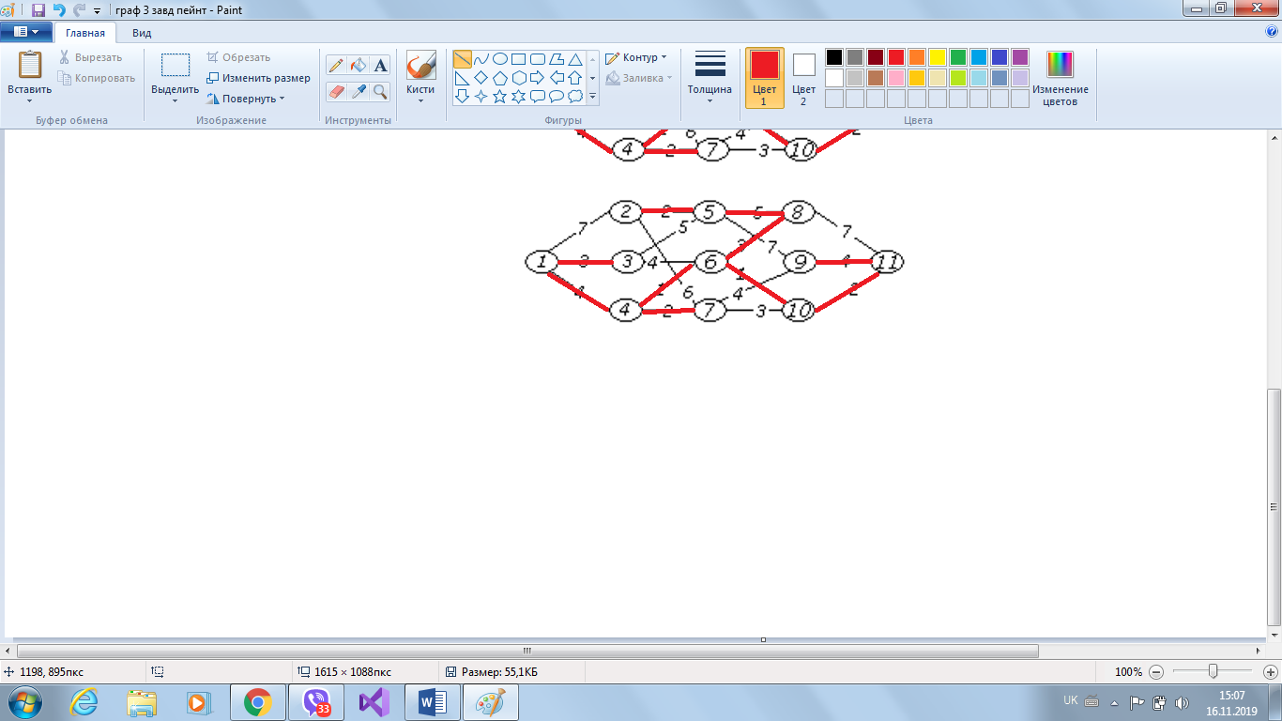

V={4, 6, 10, 2, 5, 11, 7, 1, 3, 8, 9}

E={(4,6), (6, 10), (2,5), (10, 11), (4, 7), (1, 3), (6,8), (1,4), (11,9), (5,8) }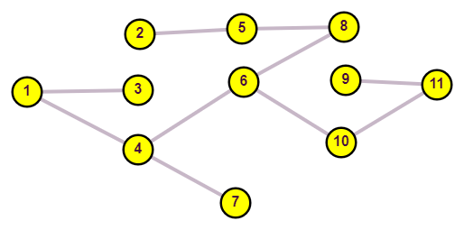

Вага остового дерева = 1+1+2+2+2+3+3+4+4+5=27.

**Завдання №2.** Написати програму, яка реалізує алгоритм знаходження остового дерева мінімальної ваги згідно свого варіанту.

